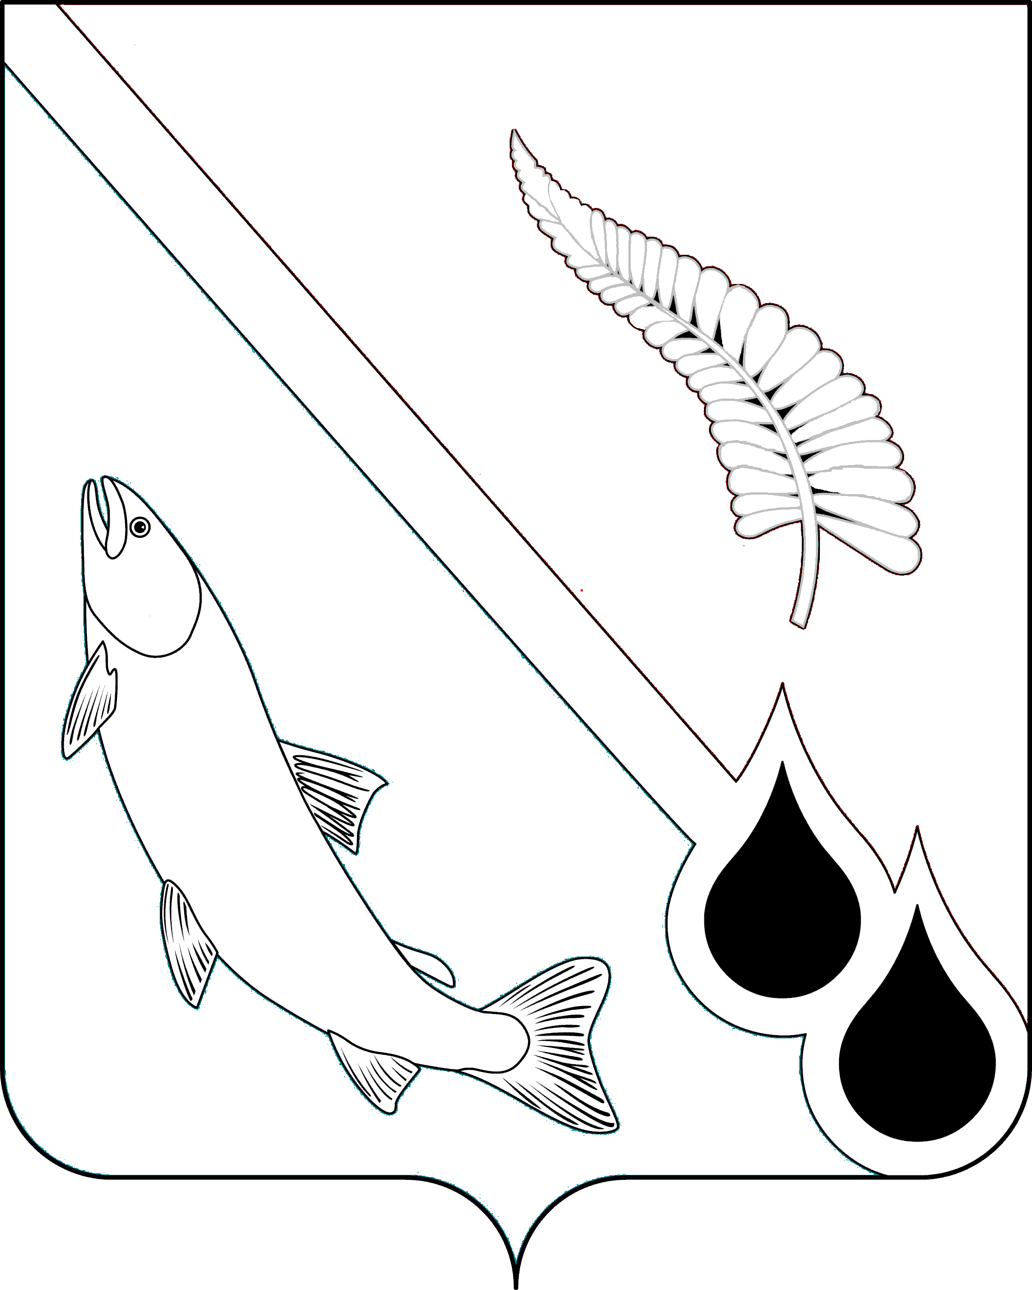
АДМИНИСТРАЦИЯ МУНИЦИПАЛЬНОГО ОБРАЗОВАНИЯ
НОГЛИКСКИЙ МУНИЦИПАЛЬНЫЙ ОКРУГ
САХАЛИНСКОЙ ОБЛАСТИ

П О С Т А Н О В Л Е Н И Е
от 24 декабря 2025 года № 958
пгт. Ноглики
Об утверждении состава комиссии по подготовке проекта
Правил землепользования и застройки на территории муниципального образования Ногликский муниципальный округ
Сахалинской области
В соответствии со ст. 16 Федерального закона от 06.10.2003 № 131-ФЗ
«Об общих принципах организации местного самоуправления в Российской Федерации», руководствуясь ст. 36 Устава муниципального образования Ногликский муниципальный округ Сахалинской области, администрация муниципального образования Ногликский муниципальный округ Сахалинской области ПОСТАНОВЛЯЕТ:
1. Утвердить состав комиссии по подготовке проекта Правил землепользования и застройки на территории муниципального образования Ногликский муниципальный округ Сахалинской области (прилагается).
2. Признать утратившим силу постановление администрации муниципального образования Ногликский муниципальный округ Сахалинской области от 03.03.2025 № 102 «Об утверждении состава комиссии по подготовке проекта Правил землепользования и застройки на территории муниципального образования Ногликский муниципальный округ Сахалинской области».
3. Разместить настоящее постановление на официальном сайте муниципального образования Ногликский муниципальный округ Сахалинской области в информационно-телекоммуникационной сети «Интернет».
4. Контроль за исполнением настоящего постановления возложить
на директора департамента экономического развития, строительства, жилищно-коммунального и дорожного хозяйства администрации муниципального образования Ногликский муниципальный округ Сахалинской области
Логареву О.П.

Исполняющий обязанности мэра
муниципального образования
Ногликский муниципальный округ
Сахалинской области Я.С. Русанов

